בס"ד
סֵדֶר הַחֲנִיָּה – אַרְבָּעָה דְּגָלִים
חומש במדבר · פרק ב · חינוך מותאם
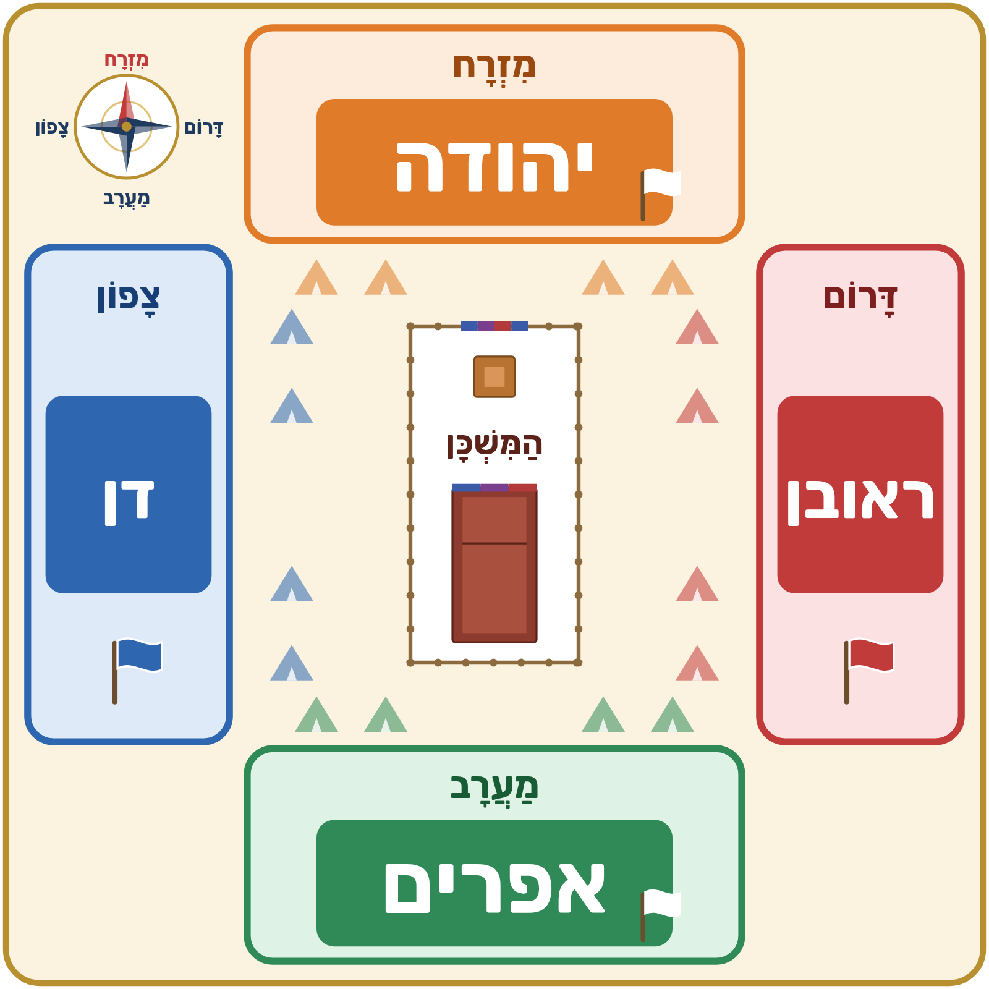
אִישׁ עַל־דִּגְלוֹ בְאֹתֹת לְבֵית אֲבֹתָם יַחֲנוּ בְּנֵי יִשְׂרָאֵל מִנֶּגֶד סָבִיב לְאֹהֶל־מוֹעֵד יַחֲנוּ
(במדבר ב, ב)

בס"ד
שם: ____________________ תאריך: ____________
הַשְׁלִימוּ: אֵיפֹה חָנָה כָּל דֶּגֶל?
כתבו כל שם במשבצת שצבעה כמו צבע המילה.
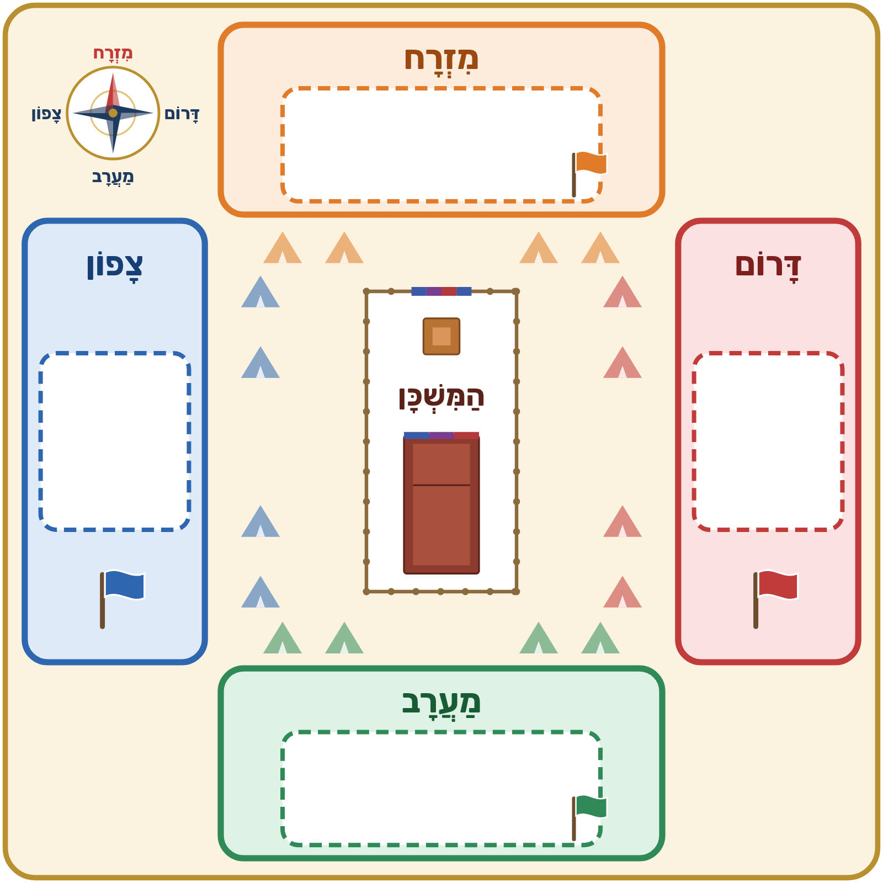
מחסן מילים
אפרים | יהודה | דן | ראובן

הקיפו את התשובה הנכונה:
1. מי נסע ראשון? (במדבר י, יד)
יהודה | דן
2. מה היה באמצע המחנה? (במדבר ב, ב)
המשכן | הים

בס"ד
מַחְווָן – הַשְׁלִימוּ: אֵיפֹה חָנָה כָּל דֶּגֶל?
1. מי נסע ראשון?
✓ יהודה | דן
2. מה היה באמצע המחנה?
✓ המשכן | הים
יהודה – מזרח · ראובן – דרום · אפרים – מערב · דן – צפון (במדבר ב, ג; י; יח; כה)

